과포화 상태가 가능한 이유? 2021-4-6

포화에 대한 질문

| A solution in which the maximum amount of solvent has been dissolved. Any more solute added will sit as crystals on the bottom of the container. |
| --- |

* 용질양이 최대로 녹아있는 용액임, 용질을 더 추가하면 바닥에 크리스탈 형태로 가라 앉음

이로써 알 수 있는 점은, 용해되지 못한 용질은 크리스탈 형태로 바닥에 가라앉는다는 점이다.

다른 상황에 적용하자면, 액체 용매와 고체 용질일때에서 포화상태 이후에 투입되어지는 용질은 결정으로 더 이상 녹지 않고 마치 불균일 혼합물의 상태로 보이게 된다.

녹는다는 말이 결합이 아님과 결합은 한정됨을 증명

homogeneous mixture인 것을 예로 들어볼때, 그것은 녹았는데도 불구하고, compound가 아니다. 그러므로 homogeneous mixture, compound 구분은 무의미한 것일까?

그것은 아니다. homogeneous는 결합이 될 수 없었다. compound는 결합 후 새로운 분자 형태로 바뀐 것들 이다. 다만, compound는 ‘포화’와 ‘농도’의 의미가 없다.

homogeneous는 결합을 하지 않았는데도 불구하고, 마치 원자가 결합한 것 처럼 보이지 않는다. 그렇다면, 이 용질들은 어디로 간 것일까?

추론

1. 더 안정된 상태를 가지기 위해 용질의 결합이 모두 끊어진다.  
   그리고, 용매 분자 사이 공간으로 들어가게 된다. 이때, 용매 분자는 이미 (열역학적 운동에 의한)농도 확산을 늘 하고 있기 때문에, 들어간 소금 입자는 따라 움직이게 되면서 더 이상 고체 형태로(crystal로) 보이지 않고, 확산 운동을 같이 하게 됨으로써 homogeneous mixture가 완성된다.
   1. 안정된 상태란 무엇일까? - 의문
      1. 원자가 전자가 8개 있어야만 하는데, 분자사이 존재하는 것 또는 결합 끊어짐은 이러한 전자 갯수를 충족시켜주지 못한다. 어째서 안정 상태에 접어들 수 있는가?   
         위 예에서, 불가능하다
      2. 안정된 상태를 다르게 생각해서, 모든 일들이 일어나고 마치 수가 일정하게 유지-수렴-가 되는듯한 양상을 띌때, 그것이 곧 안정된 상태, 최종 상태라고 할 수 있다.  
         그렇다면 이것은 ‘관찰’ 이외 어떠한 방식으로 알아낼 수 있는가?

요약

농도가 포화되었다는 말이 가능함을 알 수 있었다. 균일 화합물에서 포화가 가능하다. 그 이유는 어떤 환경이 갖추어졌을때(온도), 결합이 끊어진 용질이 용매 분자 사이 공간에 (내부 공간이 아닌, 떨어져 있는 분자 사이의 공간, 용매가 금속 원자가 아니라서 가능해 보인다.) 침투하여 자리를 차지한다는 말이 된다.

온도와 압력은 용질 결합을 끊는데 영향을 준다. 운동 에너지와, 적은 힘으로도 더 많은 일을 할 수 있음에 유의한다.

균일 혼합물과 불균일 혼합물에 대한 질문

왜 homogeneous은 고루 섞일 수 있는 것인가?  
열역학적 힘에 의한 확산의 법칙 때문이다.

균일 혼합물이 가능한 이유는 무엇일까?

heterogeneous는 확산의 법칙 영향을 받는가?

영향을 받지 않음으로 균일하게 섞이지 못하는 것인가? 그렇지 않다면 어째서 균일하게 섞이지 못하는가?

추리

1. heterogeneous는 확산의 법칙이 적용된다. 그러나, 다른 극성을 가지거나, 다른 요인에 의해서 그것이 고루 분포되어지지 못하기 때문에, 어떤 부분에서 조성을 관찰하였을때 다른 것이고, 그러므로 heterogeneous다. (물과 기름)
2. heterogeneous는 확산의 법칙이 적용된다. 그러나, 용질과 용매간 밀도차가 너무 커서 확산 속도가 매우 느린것이다. 그러므로 heterogeneous다. (물과 모래)
   1. 실험 : 모래를 매우 잘게 잘라서 개당 질량이 물 원자의 질량과 비슷할 정도로 맞춘다면, 그때는 homogeneous가 되는가?

위 내용이 맞다면, 더 이상 homogeneous와 heterogeneous의 구분은 의미 없어지고, 녹는다는 표현은 균일 확산 가능함으로 대체 가능할 것 같다.

과포화 상태 정의

A supersaturated solutionis a solution that contains more than the maximum amount of solute that is capable of being dissolved at a given temperature.

과포화 상태로 만드는 방법

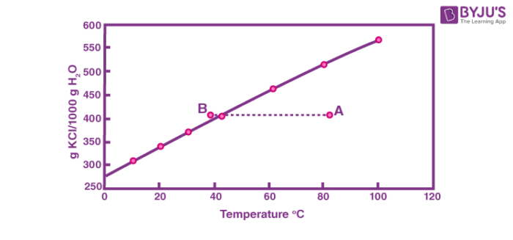

A solution is initially prepared at point A. If this solution is cooled it will be saturated when it intersects the saturation line. If it is cooled past the saturation line to point B it will be supersaturated. Just because this solution is supersaturated, however, does not mean that it will immediately crystallize. Supersaturated solutions are metastable. This means that there is a free energy barrier which must be overcome for the phase transition to be overcome.

준안정 상태 덕분에 어떠한 온도까지 과포화 되어진 상태를 유지할 수 있는 것이다.

자유에너지 장벽은 무엇인가?